Instructions Pour Ajustements les Attaches
(Le Sterno-Occipital-Mandibular-Immobilizer –SOMI)

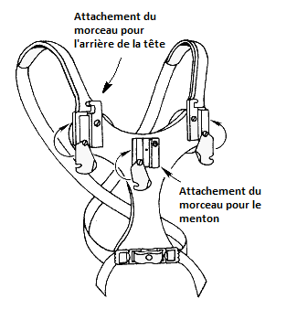 | 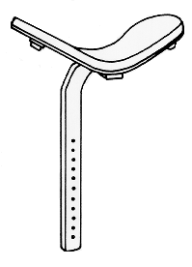
 | Morceau de Menton
 | 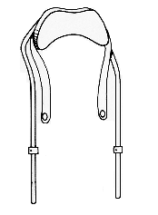
Morceau de Poitrine | Morceau pour l’arrière de la tête.

Mesures d’application
- TOUJOURS appliquer le SOMI pendant que le patient est couche sure le dos.
- Le morceau occipital est alors attache au morceau de poitrine.
- Claquer le menton et le morceau occipital ensemble
- Asseoir le malade
- Les bretelles doivent etre entrecroise dans le dos, alors attache aux crochets antérieurs

Mesures d’Enlèvement :
Pour enlever, renverser les instructions ci-dessus mentionnées

Information générale :
- Le SOMI ne devrait pas être ajuster ou être enlevé sans le consentement du médecin.
- Le morceau pour la tête ou le menton doivent être a leurs places en tout temps.
- Le morceau du menton doit être porte de manière ou l’alignement de la tête est aussi droite que possible.
- Suivre une routine de sons pour la peau et hygiène.
- Les sections développant de l’irritation, devraient être rembourrée pour minimiser la friction. Utilisez un T-shirt, un vêtement doux ou de la mousse synthétique.
- Une chemise a bouton est le vetement le plus pratique a porter l’application et l’enlèvement des morceaux de soutient.

